**Domáce úlohy SJL od 8.3. do 12.3.2021 – IV.B**

Vypracovala: Mgr. Erika Stanková

**Meno:__________________________________________________________**

**1. Precvič si písanie.**

**

**

**

**

**

**

**

**2. Z písmen utvor slabiku a napíš ju.**

S

S

o

S

u

a

S

S

e

i

**3. Prečítaj slová, slová prepíš písaným písmom**

|  |  |  |  |
| --- | --- | --- | --- |
| Samo |  | maslo |  |
| osa |  | veslo |  |
| misa |  | sivá |  |
| sama |  | musí |  |
| visí |  | Sisa |  |
| Silva |  | misu |  |

**Domáce úlohy SJL od 8.3. do 12.3.2021 – IV.B**

**Meno:__________________________________________________________**

**1.Precvič si písanie.**

**

**

**

**

**

**

**

**2.Prepíš slabiky písaným písmom.**



**3.Prečítaj slová, slová prepíš písaným písmom**

|  |  |  |  |
| --- | --- | --- | --- |
| jasá |  | Jela |  |
| Julo |  | lejú |  |
| jeme |  | jasle |  |
| jama |  | moja |  |
| vejú |  | Majo |  |

**Domáce úlohy SJL od 8.3. do 12.3.2021 – IV.B**

**Meno:__________________________________________________________**

**1.Precvič si písanie.**

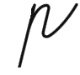



**



**

**

**2.Pomenuj si obrázky. Vyfarbi slabiku, ktorú v slove počuješ.**

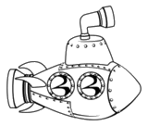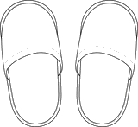

PO

PA

PA

**

PI

PU

PE

PU

PA

PO

**3. Prečítaj slová, slová prepíš písaným písmom**

|  |  |  |  |
| --- | --- | --- | --- |
| **páli** |  | **mapa** |  |
| **píli** |  | **pivo** |  |
| **poleno** |  | **pili** |  |
| **lapá** |  | **páv** |  |
| **Pavol** |  | **pes** |  |
| **lepí** |  | **spí** |  |

**Domáce úlohy SJL od 8.3. do 12.3.2021 – IV.B**

**Meno:__________________________________________________________**

**1.Precvič si písanie.**





**

*.*





**

**2.Pomenuj obrázok, povedz a napíš akú slabiku počuješ v slove.**

**te** alebo **té**  **tu** alebo **tú** **ta** alebo **tá**

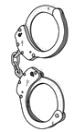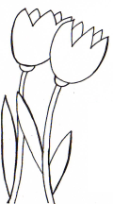

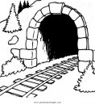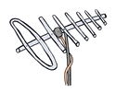

**3. Prečítaj slová, slová prepíš písaným písmom**

|  |  |  |  |
| --- | --- | --- | --- |
| **tato** |  | **toto** |  |
| **tupé** |  | **latu** |  |
| **motá** |  | **tamto** |  |
| **sto** |  | **tma** |  |
| **lata** |  | **túla** |  |
| **Tatovi** |  | **túli** |  |

**Domáce úlohy SJL od 8.3. do 12.3.2021 – IV.B**

**Meno:__________________________________________________________**

**1.Precvič si písanie.**

**

**

**

**

**

**

**

**

**2.Z písmen utvor slabiku a napíš ju.**

i

n

n

n

n

u

n

O

A

ý

**3. Prečítaj slová, slová prepíš písaným písmom**

|  |  |  |  |
| --- | --- | --- | --- |
| **nová** |  | **sen** |  |
| **Nosí** |  | **seno** |  |
| **nula** |  | **venuje** |  |
| **Jana** |  | **nové** |  |
| **pena** |  | **mená** |  |
| **meno** |  | **Ivan** |  |
| **tulipán** |  | **Nos** |  |